ANIOŁY, ANIOŁKI, ANIOŁECZKI
XVI-ta Edycja Konkursu Plastycznego
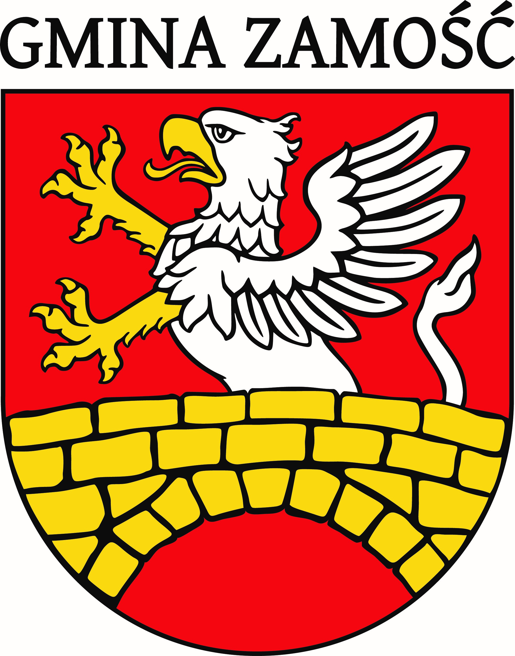
(pod patronatem Wójta Gminy Zamość)

OSOBY NAGRODZONE
SP Nr 3 z Oddziałami Integracyjnymi Lubin
WIEK: KL. I - III

- Czajka Kuba
- Kupiecki Dawid
- Osowska Weronika
- Wilk Alicja

WIEK: KL. IV - VI

- Rudnicka Barbara
- Niemujska Hanna
- Bochniarz Julia

